**BỘ GIÁO DỤC VÀ ĐÀO TẠO**

**TRƯỜNG ĐẠI HỌC ĐẠI NAM**

**BÀI TẬP LỚN**

**TÊN HỌC PHẦN: HỆ QUẢN TRỊ CƠ SỞ DỮ LIỆU PHÂN TÁN**

**ĐỀ TÀI: THIẾT KẾ CƠ SỞ DỮ LIỆU QUẢN LÝ**

**KHÁCH SẠN**

|  |  |  |  |  |
| --- | --- | --- | --- | --- |
| STT | Mã Sinh Viên | Họ và Tên | Ngày Sinh | Lớp |
| 1 | 1771020781 | Lưu Thế Hưng | 30/12/2000 | CNTT 17-10 |
| 2 | 1771020780 | Đỗ Trung Kiên | 31/01/2003 | CNTT 17-10 |

### 

**Hà Nội, năm 2025**

**BỘ GIÁO DỤC VÀ ĐÀO TẠO**

**TRƯỜNG ĐẠI HỌC ĐẠI NAM**

**BÀI TẬP LỚN**

**TÊN HỌC PHẦN: HỆ QUẢN TRỊ CƠ SỞ DỮ LIỆU**

**ĐỀ TÀI: THIẾT KẾ CƠ SỞ DỮ LIỆU QUẢN LÝ**

**KHÁCH SẠN**

|  |  |  |  |  |  |
| --- | --- | --- | --- | --- | --- |
| STT | Mã Sinh Viên | Họ và Tên | Ngày Sinh | Điểm | |
| Bằng Số | Bằng Chữ |
| 1 | 1771020781 | Lưu Thế Hưng | 30/12/2000 |  |  |
| 2 | 1771020780 | Đỗ Trung Kiên | 31/01/2003 |  |  |

### 

### CÁN BỘ CHẤM THI 1 CÁN BỘ CHẤM THI 2

**Hà Nội, năm 2025**

**LỜI NÓI ĐẦU**

Trong bối cảnh xã hội ngày càng phát triển, ngành du lịch và dịch vụ lưu trú ngày càng khẳng định vai trò quan trọng trong nền kinh tế. Cùng với đó, nhu cầu quản lý hoạt động kinh doanh khách sạn một cách khoa học, hiệu quả, chính xác và nhanh chóng trở thành yêu cầu cấp thiết. Việc ứng dụng công nghệ thông tin, đặc biệt là việc xây dựng và sử dụng hệ cơ sở dữ liệu trong quản lý khách sạn không chỉ giúp tiết kiệm thời gian, công sức mà còn nâng cao tính chuyên nghiệp và chất lượng phục vụ khách hàng.

Đề tài "Xây dựng hệ cơ sở dữ liệu quản lý khách sạn" được thực hiện nhằm xây dựng một hệ thống cơ sở dữ liệu đầy đủ, chặt chẽ, giúp cho việc lưu trữ, tra cứu và xử lý thông tin trong khách sạn trở nên dễ dàng và thuận tiện. Hệ cơ sở dữ liệu này sẽ hỗ trợ quản lý thông tin khách hàng, thông tin đặt phòng, dịch vụ đi kèm, hóa đơn thanh toán cũng như báo cáo tình hình kinh doanh của khách sạn. Qua đó, giúp ban quản lý khách sạn có cái nhìn tổng quan về hoạt động kinh doanh, tối ưu hóa việc sử dụng tài nguyên và cải tiến dịch vụ theo hướng chuyên nghiệp, hiện đại hơn.

Bên cạnh đó, hệ cơ sở dữ liệu còn giúp giảm thiểu các sai sót trong quá trình ghi chép thủ công, đồng thời tạo ra một môi trường làm việc khoa học, hiệu quả và nhất quán giữa các bộ phận trong khách sạn. Đây cũng là tiền đề quan trọng để khách sạn từng bước chuyển đổi số và áp dụng các công nghệ hiện đại vào công tác quản lý kinh doanh.

Thông qua đề tài này, nhóm không chỉ mong muốn vận dụng những kiến thức đã học về cơ sở dữ liệu vào thực tiễn mà còn hướng tới việc tạo ra một sản phẩm hữu ích, đáp ứng nhu cầu quản lý của các khách sạn hiện nay.

Do giới hạn về thời gian và kinh nghiệm thực tế, bài làm không tránh khỏi những thiếu sót. Nhóm rất mong nhận được sự góp ý từ thầy cô và các bạn để hoàn thiện hơn nữa hệ thống này.

Xin chân thành cảm ơn!

**MỤC LỤC**

Lời nói đầu 3

Mục lục hình ảnh 6

Mục lục bảng 10

Chương 1. Tổng quan về đề tài 11

1.1. Giới thiệu đề tài 11

1.2. Mục tiêu của đề tài 11

1.3. Lý do choạn đề tài 11

1.4. Phạm vi nghiêm cứu 12

Chương 2. Mô hình dữ liệu cơ sở quan hệ 13

2.1. Phân tích yêu cầu hệ thống 13

2.2. Mô tả các bảng dữ liệu 13

2.2.1. Bảng Khách hàng 13

2.2.2. Bảng Phòng 14

2.2.3. Bảng dịch vụ 14

2.2.4. Bảng đặt phòng 14

2.2.5. Bảng nhân viên 15

2.2.6. Bảng thanh toán 15

2.2.7. Bảng chi tiết hóa đơn 15

2.2.8. Bảng lịch sử phòng 16

2.3. Các ràng buộc toàn ven dữ liệu 16

2.4. Tối ưu hóa cơ sở dữ liệu 16

2.5. Mô hình cơ sở dữ liệu 17

Chương 3. Tạo cơ sở dữ liệu 18

3.1. Tạo Database 18

3.2. Tạo các bảng dữ liệu 18

3.3 Thêm dữ liệu vào cơ sở dữ liệu 20

3.4. Kiểm tra dữ liệu trong cơ sở dữ liệu 23

Chương 4. Xây dựng các View 26

4.1. Khung nhìn view trong chương trình quản lý khách sạn 26

4.2. Xây dựng các view 27

Chương 5. Xây dựng các Procedure 32

5.1. Thủ tục lưu trữ Procedure trong chương trình quản lý khách sạn 32

5.2. Xây dựng các procedure …………………………………..….………………... 32

Chương 6. Xây dựng các Trigger 38

4.1. Trigger trong chương trình quản lý khách sạn 38

4.2. Xây dựng các trigger ...………………………………………….……………… 39

Chương 7. Phân quyền và bảo vệ cơ sở dữ liệu 46

7.1. Tạo Login cho Manager và Receptionist 46

7.2. Quản lý vai trò (Role) 46

7.2.1. Tạo và xóa vai trò HotelManager 46

7.2.2. Tạo và xóa vai trò Receptionist 47

7.3. Quản lý Users 48

7.4. Phân quyền 48

7.4.1. Receptionist 48

7.4.2. HotelManager 49

7.5. Kiểm tra dữ liệu 49

7.6. Sao lưu cơ sở dữ liệu 50

Kết luận 51

Tài liệu tham khảo 52

**MỤC LỤC HÌNH ẢNH**

Hình 2.1. Mô hình cơ sở dữ liệu 17

Hình 3.1. Tạo Database HotelManagement. 18

Hình 3.2.1. Tạo bảng Customers 18

Hình 3.2.2. Tạo bảng Rooms 18

Hình 3.2.3. Tạo bảng Services 19

Hình 3.2.4. Tạo bảng Bookings 19

Hình 3.2.5. Tạo bảng Employees. 19

Hình 3.2.6. Tạo bảng Payments 19

Hình 3.2.7. Tạo bảng InvoiceDetails 20

Hình 3.2.8. Tạo bảng RoomHistory 20

Hình 3.3.1. Thêm dữ liệu cho bảng Customers 20

Hình 3.3.2. Thêm dữ liệu cho bảng Rooms 21

Hình 3.3.3. Thêm dữ liệu cho bảng Services 21

Hình 3.3.4. Thêm dữ liệu cho bảng Employees 21

Hình 3.3.5. Thêm dữ liệu cho bảng Bookings 21

Hình 3.3.6. Thêm dữ liệu cho bảng Payments 22

Hình 3.3.7. Thêm dữ liệu cho bảng InvoiceDetails 22

Hình 3.3.8. Thêm dữ liệu cho bảng RoomHistory 22

Hình 3.4.1. Bảng Customer sau khi được chèn dữ liệu 23

Hình 3.4.2. Bảng Rooms sau khi được chèn dữ liệu 23

Hình 3.4.3. Bảng Services sau khi được chèn dữ liệu 23

Hình 3.4.4. Bảng Employees sau khi được chèn dữ liệu 24

Hình 3.4.5. Bảng Bookings sau khi được chèn dữ liệu 24

Hình 3.4.6. Bảng Payments sau khi dược chèn dữ liệu 24

Hình 3.4.7. Bảng InvoiceDetails sau khi được chèn dữ liệu.. 24

Hình 3.4.8. Bảng RoomHistory sau khi dược chèn dữ liệu 25

Hình 4.1. Tạo khung nhìn view vw_CurrentBookings 27

Hình 4.2. Kiểm tra dữ liệu khung nhìn vw_CurrentBookings 27

Hình 4.3. Tạo khung nhìn view vw_RoomRevenue 27

Hình 4.4. Kiểm tra dữ liệu khung nhìn vw_RoomRevenue 27

Hình 4.5. Tạo khung nhìn view vw_ServiceUsage 27

Hình 4.6 Kiểm tra dữ liệu khung nhìn vw_ServiceUsage. 28

Hình 4.7. Tạo khung nhìn view vw_EmployeeShifts 28

Hình 4.8. Kiểm tra dữ liệu khung nhìn vw_EmployeeShifts 28

Hình 4.9. Tạo khung nhìn view vw_RecentRoomHistory 28

Hình 4.10. Kiểm tra dữ liệu khung nhìn vw_RecentRoomHistory 28

Hình 4.11. Tạo khung nhìn view vw_CustomerBookingHistory 29

Hình 4.12. Kiểm tra dữ liệu khung nhìn vw_CustomerBookingHistory 29

Hình 4.13. Tạo khung nhìn view vw_TopServicesUsed 29

Hình 4.14. Kiểm tra dữ liệu khung nhìn vw_TopServicesUsed 29

Hình 4.15. Tạo khung nhìn view vw_UnpaidBookings 30

Hình 4.16. Kiểm tra dữ liệu khung nhìn vw_UnpaidBookings 30

Hình 4.17. Tạo khung nhìn view vw_EmployeeSalaryReport 30

Hình 4.18. Kiểm tra dữ liệu khung nhìn vw_EmployeeSalaryReport 31

Hình 4.19. Tạo khung nhìn view vw_AvailableRooms 31

Hình 4.20. Kiểm tra dữ liệu khung nhìn vw_AvailableRooms 31

Hình 5.1. Tạo proceduce sp_AddBooking 32

Hình 5.2. Kiểm tra dữ liệu procedure sp_AddBooking 32

Hình 5.3. Tạo procedure sp_CalculateInvoice 33

Hình 5.4. Kiểm tra dữ liệu procedure sp_CalculateInvoice 33

Hình 5.5. Tạo procedure sp_ProcessPayment 33

Hình 5.6. Kiểm tra dữ liệu procedure sp_ProcessPayment 33

Hình 5.7. Tạo procedure sp_AddCustomer 34

Hình 5.8. Kiểm tra dữ liệu procedure sp_AddCustomer 34

Hình 5.9. Tạo procedure sp_UpdateCustomer 34

Hình 5.10. Kiểm tra dữ liệu procedure sp_UpdateCustomer 34

Hình 5.11. Tạo procedure sp_DeleteCustomer 35

Hình 5.12. Kiểm tra dữ liệu procedure sp_DeleteCustomer 35

Hình 5.13. Tạo procedure sp_AddService 35

Hình 5.14. Kiểm tra dữ liệu procedure sp_AddService 35

Hình 5.15. Tạo procedure sp_UpdateService 36

Hình 5.16. Kiểm tra dữ liệu procedure sp_UpdateService 36

Hình 5.17. Tạo procedure sp_DeleteService 36

Hình 5.18. Kiểm tra dữ liệu procedure sp_DeleteService 36

Hình 5.19. Tạo procedure sp_GetAvailableRooms 37

Hình 5.20. Kiểm tra dữ liệu procedure sp_GetAvailableRooms 37

Hình 6.1. Tạo trigger tr_BookingInsert 39

Hình 6.2. Kiểm tra trigger tr_BookingInsert 39

Hình 6.3. Tạo trigger tr_BookingStatusUpdate 39

Hình 6.4. Kiểm tra trigger tr_BookingStatusUpdate 40

Hình 6.5. Tạo trigger tr_RoomStatusUpdate 40

Hình 6.6. Kiểm tra trigger tr_RoomStatusUpdate 41

Hình 6.7. Tạo trigger tr_CustomerDelete_CheckBookings 41

Hình 6.8. Kiểm tra trigger tr_CustomerDelete_CheckBookings 41

Hình 6.9. Tạo trigger tr_AutoCheckOut_ExpiredBookings 42

Hình 6.10. Kiểm tra trigger tr_AutoCheckOut_ExpiredBookings 42

Hình 6.11. Tạo trigger tr_LogServiceUpdate 42

Hình 6.12. Kiểm tra trigger tr_LogServiceUpdate 42

Hình 6.13. Tạo trigger tr_Service_Delete_CheckInvoice 43

Hình 6.14. Kiểm tra trigger tr_Service_Delete_CheckInvoice 43

Hình 6.15. Tạo trigger tr_UpdateRoomPrice_LogChange 43

Hình 6.16. Kiểm tra trigger tr_UpdateRoomPrice_LogChange 43

Hình 6.17. Tạo trigger tr_UpdateRoomStatusOnBooking 44

Hình 6.18. Kiểm tra trigger tr_UpdateRoomStatusOnBooking 44

Hình 6.19. Tạo trigger tr_PreventRoomDelete 45

Hình 6.20. Kiểm tra trigger tr_PreventRoomDelete 45

Hình 7.1. Tạo login ManagerLogin và ReceptionistLogin với mật khẩu 46

Hình 7.2.1. Tạo vai trò HotelManager và xóa nếu đã tồn tại 47

Hình 7.2.2. Tạo vai trò Receptionist và xóa nếu đã tồn tại 47

Hình 7.3. Tạo user và gắn vào vai trò để quản lý quyền 48

Hình 7.4.1. Phân quyền cho Receptionist 48

Hình 7.4.2. Phân quyền cho HotelManager 49

Hình 7.5.1. Thông tin bảo mật 49

Hình 7.5.2. Thông tin phân quyền với Receptionist 49

Hình 7.5.3. Thông tin phân quyền với HotelManager 50

Hình 7.6. Sao lưu cơ sở dữ liệu 50

**MỤC LỤC BẢNG**

Bảng 2.1. Bảng khách hàng 13

Bảng 2.2. Bảng Phòng 14

Bảng 2.3. Bảng dịch vụ 14

Bảng 2.4. Bảng đặt phòng 14

Bảng 2.5. Bảng nhân viên 15

Bảng 2.6. Bảng chi tiết đơn hàng 15

Bảng 2.7. Bảng chi tiết đơn hàng 15

Bảng 2.8. Bảng lịch sử phòng 16

**CHƯƠNG 1. TỔNG QUAN VỀ ĐỀ TÀI**

**1.1 Giới thiệu đề tài**

Hệ thống quản lý khách sạn là một phần mềm giúp tự động hóa các quy trình kinh doanh trong khách sạn như đặt phòng, thanh toán, quản lý khách hàng, quản lý dịch vụ và báo cáo thống kê. Việc áp dụng một hệ quản trị cơ sở dữ liệu (DBMS) vào hệ thống quản lý khách sạn giúp nâng cao hiệu suất vận hành, giảm thiểu sai sót và tối ưu hóa trải nghiệm khách hàng.

Trong bối cảnh ngành du lịch và dịch vụ lưu trú ngày càng phát triển, nhu cầu về một hệ thống quản lý khách sạn hiệu quả ngày càng cao. Việc triển khai hệ thống này giúp khách sạn cải thiện khả năng phục vụ, tăng doanh thu và nâng cao tính chuyên nghiệp trong công tác quản lý.

**1.2. Mục tiêu của đề tài**

* Xây dựng cơ sở dữ liệu cho hệ thống quản lý khách sạn với các thực thể chính như khách hàng, phòng, dịch vụ, hóa đơn và nhân viên.
* Sử dụng SQL Server để thiết kế và triển khai cơ sở dữ liệu, bao gồm các thực thể, quan hệ, chỉ mục (index), khung nhìn (view), thủ tục lưu trữ (stored procedure), hàm do người dùng định nghĩa (UDF) và trigger.
* Đảm bảo tính bảo mật của dữ liệu, phân quyền người dùng và quản trị hệ thống hiệu quả.
* Xây dựng một hệ thống quản lý khách sạn có khả năng xử lý các thao tác chính như đặt phòng, thanh toán, thêm/sửa/xóa thông tin khách hàng và dịch vụ.

**1.3. Lý do chọn đề tài**

* Tính thực tiễn cao: Quản lý khách sạn là một ứng dụng phổ biến và có thể triển khai thực tế trong các khách sạn, nhà nghỉ và khu nghỉ dưỡng.
* Ứng dụng rộng rãi của hệ quản trị cơ sở dữ liệu: Đề tài giúp sinh viên vận dụng các kiến thức về SQL Server, bao gồm truy vấn dữ liệu, tối ưu hóa hiệu suất, bảo mật và quản trị hệ thống.
* Thử thách kỹ thuật: Việc xây dựng hệ thống này yêu cầu sinh viên áp dụng nhiều kỹ thuật khác nhau như stored procedure, trigger, view và indexing, giúp nâng cao kỹ năng lập trình SQL.
* Hỗ trợ quyết định kinh doanh: Hệ thống có thể tích hợp các báo cáo và phân tích dữ liệu để hỗ trợ khách sạn trong việc ra quyết định kinh doanh.
* Khả năng mở rộng và phát triển: Hệ thống có thể mở rộng thêm các tính năng như quản lý nhân sự, tích hợp thanh toán trực tuyến hoặc kết nối với các nền tảng đặt phòng như Booking.com hay Agoda.

**1.4. Phạm vi nghiên cứu**

* Đề tài tập trung vào thiết kế và triển khai cơ sở dữ liệu cho hệ thống quản lý khách sạn.
* Các chức năng chính bao gồm: đặt phòng, quản lý khách hàng, quản lý dịch vụ, hóa đơn thanh toán và báo cáo thống kê.
* Hệ thống sẽ được triển khai trên SQL Server và có thể mở rộng lên một giao diện ứng dụng để sử dụng thực tế.

**CHƯƠNG 2. MÔ HÌNH CƠ SỞ DỮ LIỆU QUAN HỆ**

**2.1. Phân tích yêu cầu hệ thống**

Hệ thống quản lý khách sạn cần đáp ứng các chức năng chính:

* **Quản lý khách hàng**: Lưu trữ thông tin khách hàng, bao gồm họ tên, số điện thoại, email, địa chỉ, ngày sinh và giới tính.
* **Quản lý phòng**: Theo dõi danh sách phòng, bao gồm số phòng, loại phòng, giá và trạng thái phòng.
* **Quản lý dịch vụ**: Lưu trữ thông tin về các dịch vụ bổ sung mà khách hàng có thể sử dụng như bữa sáng, giặt là, thuê xe, v.v.
* **Đặt phòng**: Cho phép khách đặt phòng, kiểm tra trạng thái phòng, ghi nhận số lượng khách và thời gian lưu trú.
* **Quản lý nhân viên**: Theo dõi thông tin nhân viên khách sạn, bao gồm chức vụ, lương, ngày nhận việc và ca làm việc.
* **Thanh toán**: Xử lý các khoản thanh toán, phương thức thanh toán và chi tiết hóa đơn liên quan đến đặt phòng và dịch vụ.

**2.2. Mô tả các bảng dữ liệu**

Dựa trên yêu cầu hệ thống, cơ sở dữ liệu HotelManagement bao gồm các bảng sau:

***2.2.1. Bảng Khách hàng (Customers)***

Chứa thông tin khách hàng, có khóa chính là CustomerID.

*Bảng 2.1. Bảng Khách Hàng*

|  |  |  |  |  |
| --- | --- | --- | --- | --- |
| **TT** | **Tên thuộc tính** | **Kiểu dữ liệu** | **Ràng buộc** | **Ghi chú** |
| 1 | CustomerID | INT IDENTITY(1,1) | PK |  |
| 2 | FullName | NVARCHAR(100) |  | Họ tên khách hàng |
| 3 | Phone | NVARCHAR(15) |  | Số điện thoại (duy nhất) |
| 4 | Email | NVARCHAR(100) |  | Email khách hàng (có thể NULL) |
| 5 | Address | NVARCHAR(255) |  | Địa chỉ khách hàng |
| 6 | DateOfBirth | DATE |  | Ngày sinh |
| 7 | Gender | NCHAR(1) |  | Giới tính (M, F, O) |

***2.2.2. Bảng Phòng (Rooms)***

Thông tin về phòng khách sạn, khóa chính là RoomID.

*Bảng 2.2. Bảng Phòng*

|  |  |  |  |  |
| --- | --- | --- | --- | --- |
| **TT** | **Tên thuộc tính** | **Kiểu dữ liệu** | **Ràng buộc** | **Ghi chú** |
| 1 | RoomID | INT IDENTITY(1,1) | PK | Mã phòng |
| 2 | RoomNumber | NVARCHAR(10) |  | Số phòng (duy nhất) |
| 3 | RoomType | NVARCHAR(50) |  | Loại phòng (Single, Double, Suite) |
| 4 | Price | DECIMAL(10,2) |  | Giá phòng |
| 5 | Status | NVARCHAR(20) |  | Trạng thái phòng (Available, Booked) |

***2.2.3. Bảng Dịch vụ (Services)***

Danh sách các dịch vụ khách sạn cung cấp, khóa chính là ServiceID.

*Bảng 2.3. Bảng Dịch Vụ*

|  |  |  |  |  |
| --- | --- | --- | --- | --- |
| **TT** | **Tên thuộc tính** | **Kiểu dữ liệu** | **Ràng buộc** | **Ghi chú** |
| 1 | ServiceID | INT IDENTITY(1,1) | PK | Mã dịch vụ |
| 2 | ServiceName | NVARCHAR(100) |  | Tên dịch vụ |
| 3 | Price | DECIMAL(10,2) |  | Giá dịch vụ |

***2.2.4. Bảng Đặt phòng (Bookings)***

Ghi nhận thông tin đặt phòng, khóa chính là BookingID.

*Bảng 2.4. Bảng Đặt Phòng*

|  |  |  |  |  |
| --- | --- | --- | --- | --- |
| **TT** | **Tên thuộc tính** | **Kiểu dữ liệu** | **Ràng buộc** | **Ghi chú** |
| 1 | BookingID | INT IDENTITY(1,1) | PK | Mã đặt phòng |
| 2 | CustomerID | INT |  | Mã khách hàng (khóa ngoại từ Customers) |
| 3 | RoomID | INT |  | Mã phòng (khóa ngoại từ Rooms) |
| 4 | CheckInDate | DATETIME |  | Ngày nhận phòng |
| 5 | CheckOutDate | DATETIME |  | Ngày trả phòng |
| 6 | GuestCount | INT |  | Số lượng khách |
| 7 | Status | NVARCHAR(20) |  | Trạng thái đặt phòng (Pending, Checked-In, Checked-Out, Cancelled) |
| 8 | CreatedAt | DATETIME |  | Ngày đặt phòng |

***2.2.5. Bảng Nhân viên (Employees)***

Quản lý thông tin nhân viên, khóa chính là EmployeeID.

*Bảng 2.5. Bảng Nhân Viên*

|  |  |  |  |  |
| --- | --- | --- | --- | --- |
| **TT** | **Tên thuộc tính** | **Kiểu dữ liệu** | **Ràng buộc** | **Ghi chú** |
| 1 | EmployeeID | INT IDENTITY(1,1) | PK | Mã nhân viên |
| 2 | FullName | NVARCHAR(100) |  | Họ tên nhân viên |
| 3 | Role | NVARCHAR(50) |  | Chức vụ (Quản lý, Lễ tân, Buồng phòng) |
| 4 | Salary | DECIMAL(10,2) |  | Lương nhân viên |
| 5 | HireDate | DATE |  | Ngày nhận việc |
| 6 | Shift | NVARCHAR(20) |  | Ca làm việc (Sáng, Chiều, Đêm) |

***2.2.6. Bảng Thanh toán (Payments)***

Ghi nhận các khoản thanh toán cho đặt phòng, khóa chính là PaymentID.

*Bảng 2.6. Bảng Thanh Toán*

|  |  |  |  |  |
| --- | --- | --- | --- | --- |
| **TT** | **Tên thuộc tính** | **Kiểu dữ liệu** | **Ràng buộc** | **Ghi chú** |
| 1 | PaymentID | INT IDENTITY(1,1) | PK | Mã thanh toán |
| 2 | BookingID | INT |  | Mã đặt phòng (khóa ngoại từ Bookings) |
| 3 | Amount | DECIMAL(10,2) |  | Số tiền thanh toán |
| 4 | PaymentMethod | |  | | --- | |  |   NVARCHAR(5) |  | Phương thức thanh toán (Cash, Credit Card, Debit Card, Online) |
| 5 | PaymentDate | DATETIME |  | Ngày thanh toán |

***2.2.7. Bảng Chi tiết hóa đơn (InvoiceDetails)***

Ghi nhận các dịch vụ khách sử dụng trong thời gian lưu trú, khóa chính là InvoiceDetailID.

*Bảng 2.7. Bảng Chi Tiết Đơn Hàng*

|  |  |  |  |  |
| --- | --- | --- | --- | --- |
| **TT** | **Tên thuộc tính** | **Kiểu dữ liệu** | **Ràng buộc** | **Ghi chú** |
| 1 | InvoiceDetailID | INT IDENTITY(1,1) | PK | Mã đơn hàng |
| 2 | PaymentID | INT |  | Mã thanh toán (khóa ngoại từ Payments) |
| 3 | ServiceID | INT |  | Mã dịch vụ (khóa ngoại từ Services) |
| 4 | Quantity | INT |  | Số lượng dịch vụ đã sử dụng |
| 5 | UnitPrice | DECIMAL(10,2) |  | Giá của một đơn vị dịch vụ |
| 6 | TotalPrice | Cột tính toán (AS (Quantity * UnitPrice)) |  | Tổng tiền (Quantity * UnitPrice) |

***2.2.8. Bảng lịch sử phòng (RoomHistory)***

Ghi nhận các phòng đã qua sử dụng, khóa chính là HistoryID.

*Bảng 2.8. Bảng RoomHistory*

|  |  |  |  |  |
| --- | --- | --- | --- | --- |
| **TT** | **Tên thuộc tính** | **Kiểu dữ liệu** | **Ràng buộc** | **Ghi chú** |
| 1 | HistoryID | INT IDENTITY(1,1) | PK | Mã lịch sử |
| 2 | RoomID | INT |  | Mã phòng |
| 3 | BookingID | INT |  | Mã đặt phòng |
| 4 | Status | NVARCHAR(50) |  | Trạng thái đặt phòng |
| 5 | UpdatedAt | DATETIME |  | Thời gian |

**2.3. Các ràng buộc toàn vẹn dữ liệu**

* **Khóa chính (Primary Key - PK)**: Đảm bảo mỗi bản ghi là duy nhất trong các bảng.
* **Khóa ngoại (Foreign Key - FK)**: Liên kết giữa các bảng (ví dụ: BookingID trong Payments tham chiếu đến Bookings).
* **Ràng buộc CHECK**:
  + Giá trị Price trong bảng Rooms và Services phải lớn hơn 0.
  + GuestCount trong Bookings phải lớn hơn 0.
  + Status trong Bookings chỉ nhận giá trị (Pending, Checked-In, Checked-Out, Cancelled).
  + PaymentMethod trong Payments chỉ nhận các giá trị hợp lệ (Cash, Credit Card, Debit Card, Online).
* **Ràng buộc UNIQUE**:
  + Phone và Email trong bảng Customers không được trùng.
  + RoomNumber trong bảng Rooms không được trùng.
* **Ràng buộc NOT NULL**: Đảm bảo các cột quan trọng không để trống, như FullName, Phone trong Customers.

**2.4. Tối ưu hóa cơ sở dữ liệu**

* **Chỉ mục (Index)**:
  + IX_Customers_Phone để tăng tốc tìm kiếm khách hàng theo số điện thoại.
  + IX_Rooms_RoomNumber để tăng tốc truy vấn theo số phòng.
  + IX_Bookings_Status để tăng hiệu suất truy vấn theo trạng thái đặt phòng.
* **Tối ưu hiệu suất truy vấn**:
  + Sử dụng chỉ mục để tăng tốc các truy vấn phổ biến.
  + Tránh sử dụng SELECT * mà chỉ lấy các cột cần thiết.
* **Bảo mật và phân quyền**:
  + Phân quyền truy cập dữ liệu, đảm bảo chỉ nhân viên có quyền mới có thể sửa đổi hoặc xóa dữ liệu nhạy cảm.
  + Mã hóa dữ liệu quan trọng nếu cần.

**2.5. Mô hình cơ sở dữ liệu**

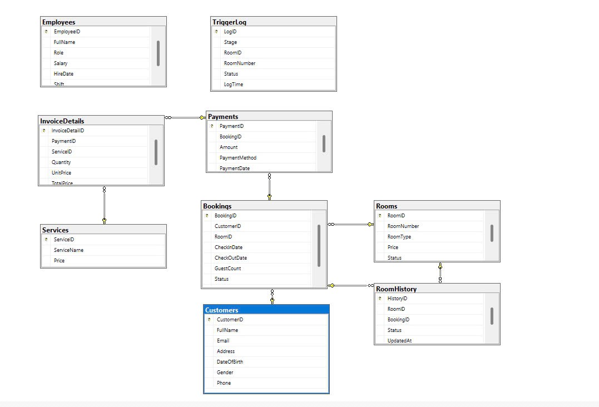

*Hình 2.1. Mô hình cơ sở dữ liệu*

**CHƯƠNG 3. TẠO CƠ SỞ DỮ LIỆU**

**3.1. Tạo Database**

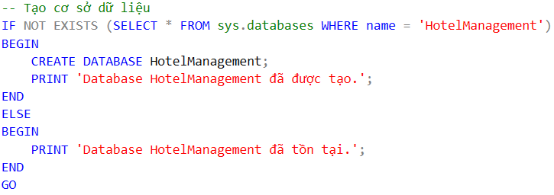

*Hình 3.1. Tạo Database HotelManagement.*

**3.2. Tạo các bảng dữ liệu**

**Bảng Khách hàng (Customers)**

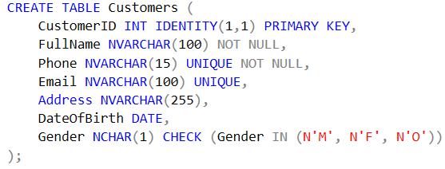

*Hình 3.2.1. Tạo bảng Customers.*

**Bảng Phòng (Rooms)**

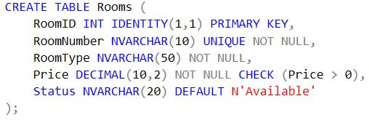

*Hình 3.2.2. Tạo bảng Rooms.*

**Bảng Dịch vụ (Services)**

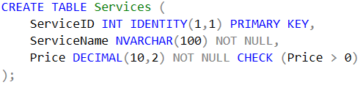

*Hình 3.2.3. Tạo bảng Services.*

**Bảng Đặt phòng (Bookings)**

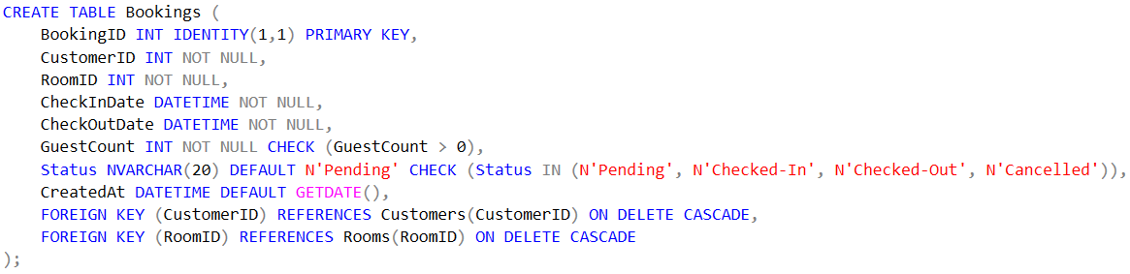

*Hình 3.2.4. Tạo bảng Bookings.*

**Bảng Nhân viên (Employees)**

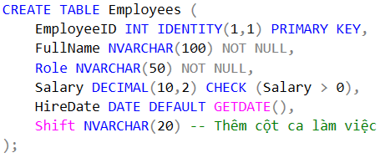

*Hình 3.2.5. Tạo bảng Employees.*

**Bảng Thanh toán (Payments)**

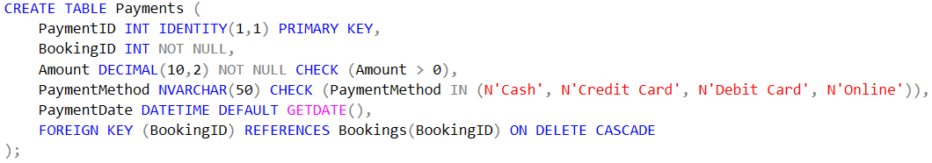

*Hình 3.2.6. Tạo bảng Payments.*

**Bảng Chi tiết hóa đơn (InvoiceDetails)**

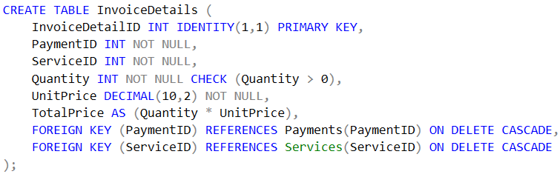

*Hình 3.2.7. Tạo bảng InvoiceDetails.*

**Bảng Lịch sử Phòng đã dùng (RoomHistory)**

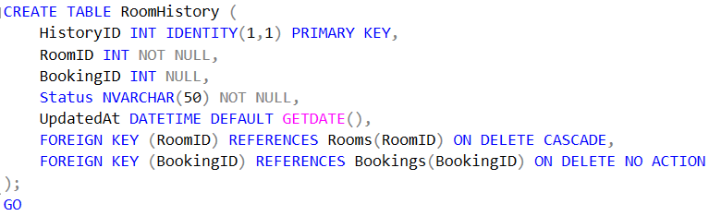

*Hình 3.2.8. Tạo bảng RoomHistory.*

**3.3. Thêm dữ liệu vào cơ sở dữ liệu**

Sau khi tạo các bảng, cần thêm dữ liệu mẫu để kiểm tra tính chính xác của hệ thống. Dưới đây là các lệnh SQL để thêm dữ liệu vào bảng **Customers**, **Rooms**, **Services**, và **Employees**.

-- Customers (13 người)

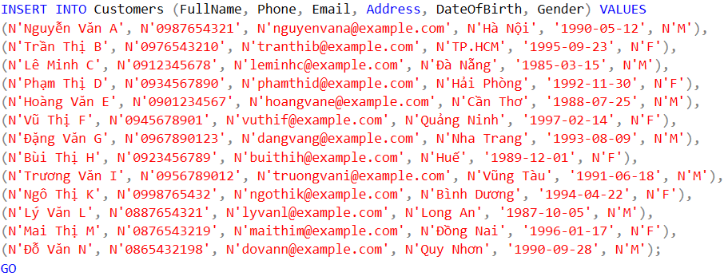

*Hình 3.3.1. Thêm dữ liệu cho bảng Customers.*

-- Rooms (6 phòng)

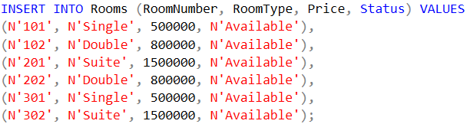

*Hình 3.3.2. Thêm dữ liệu cho bảng Rooms.*

-- Services (5 dịch vụ)

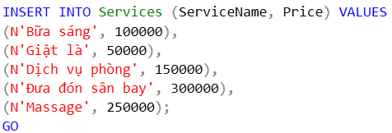

*Hình 3.3.3. Thêm dữ liệu cho bảng Services.*

-- Employees (5 người, chia ca)

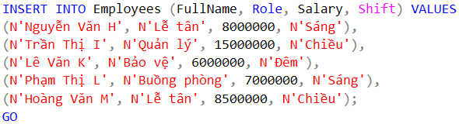

*Hình 3.3.4. Thêm dữ liệu cho bảng Employees.*

-- Bookings (5 phòng)

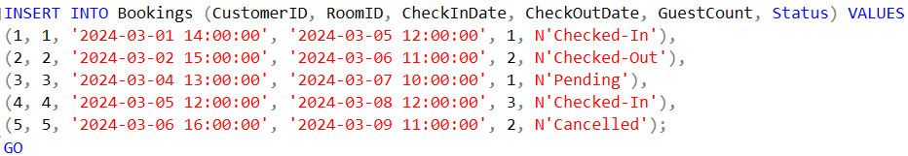

*Hình 3.3.5. Thêm dữ liệu cho bảng Bookings.*

-- Payments (4 phòng thanh toán)

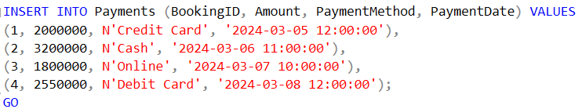

*Hình 3.3.6. Thêm dữ liệu cho bảng Payments.*

-- InvoiceDetails (4 hóa đơn)

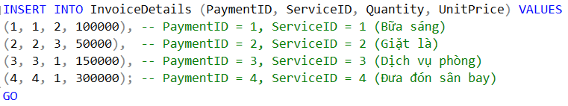

*Hình 3.3.7. Thêm dữ liệu cho bảng InvoiceDetails.*

-- RoomHistory (5 phòng đã sử dụng)

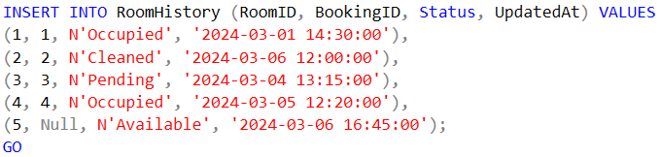

*Hình 3.3.8. Thêm dữ liệu cho bảng RoomHistory.*

**3.4. Kiểm tra dữ liệu trong cơ sở dữ liệu**

Sau khi thêm dữ liệu, có thể kiểm tra xem dữ liệu đã được chèn đúng hay chưa bằng cách sử dụng các truy vấn sau:

SELECT * FROM Customers;

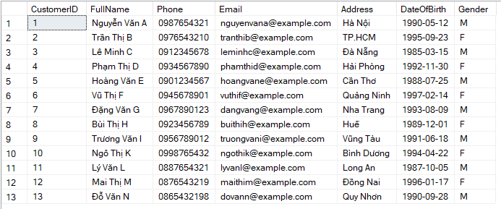

*Hình 3.4.1. Bảng Customer sau khi được chèn dữ liệu.*

SELECT * FROM Rooms;

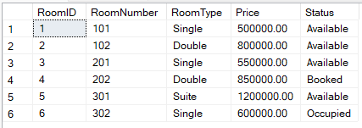

*Hình 3.4.2. Bảng Rooms sau khi được chèn dữ liệu.*

SELECT * FROM Services;

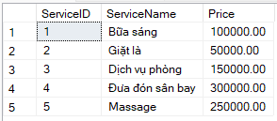

*Hình 3.4.3. Bảng Services sau khi được chèn dữ liệu.*

SELECT * FROM Employees;

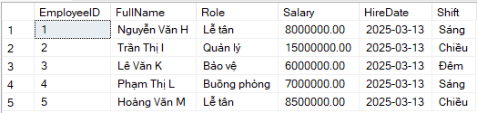

*Hình 3.4.4. Bảng Employees sau khi được chèn dữ liệu.*

SELECT * FROM Bookings;

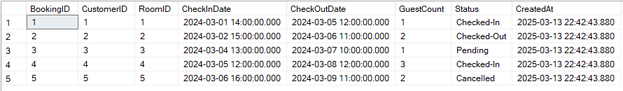

*Hình 3.4.5. Bảng Bookings sau khi được chèn dữ liệu.*

SELECT * FROM Payments;

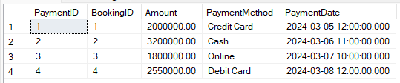

*Hình 3.4.6. Bảng Payments sau khi được chèn dữ liệu.*

SELECT * FROM InvoiceDetails;

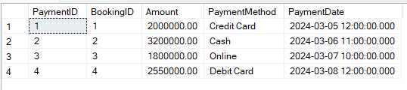

*Hình 3.4.7. bảng InvoiceDetails sau khi được chèn dữ liệu.*

SELECT * FROM RoomHistory;

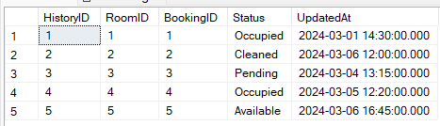

*Hình 3.4.8. Bảng RoomHistory sau khi được chèn dữ liệu.*

Lệnh trên giúp kiểm tra dữ liệu trong các bảng Customers, Rooms, Services, Employees, Bookings, Payments, InvoiceDetails và RoomHistory để đảm bảo quá trình chèn dữ liệu diễn ra chính xác.

**CHƯƠNG 4. XÂY DỰNG CÁC VIEW**

**4.1. Khung nhìn View trong chương trình quản lý khách sạn**

**1. Tóm tắt và đơn giản hóa dữ liệu phức tạp**

Trong hệ thống quản lý khách sạn, dữ liệu được lưu trữ ở nhiều bảng như: Khách hàng, Đặt phòng, Phòng, Dịch vụ, Thanh toán… Việc truy vấn trực tiếp từ nhiều bảng có thể phức tạp, khó nhớ và dễ nhầm lẫn. View cho phép tạo ra một khung nhìn ảo, tập hợp thông tin cần thiết từ nhiều bảng, giúp người dùng dễ dàng truy vấn mà không cần hiểu rõ cấu trúc bên dưới. Ví dụ: Tạo view tổng hợp thông tin đặt phòng của khách, bao gồm tên khách, số phòng, ngày nhận phòng, ngày trả phòng và tổng tiền dịch vụ.

**2. Tăng cường bảo mật dữ liệu**

Không phải nhân viên nào cũng cần hoặc nên có quyền xem toàn bộ dữ liệu trong hệ thống. Với view, quản trị viên có thể tạo ra các khung nhìn chỉ hiển thị những cột hoặc dòng dữ liệu cần thiết cho từng bộ phận. Ví dụ: Lễ tân chỉ xem được thông tin đặt phòng, còn kế toán chỉ xem dữ liệu thanh toán. Điều này giúp hạn chế truy cập trực tiếp vào các bảng gốc, tăng cường tính bảo mật.

**3. Dễ bảo trì và cập nhật**

Khi thay đổi cấu trúc bảng hoặc thêm cột mới, các truy vấn hay báo cáo sử dụng view không cần phải thay đổi quá nhiều. Chỉ cần cập nhật lại view một lần, toàn bộ các báo cáo hay ứng dụng truy xuất qua view sẽ tự động cập nhật theo. Điều này giúp giảm công sức bảo trì và hạn chế sai sót.

**4. Hỗ trợ tạo báo cáo nhanh chóng**

Trong khách sạn, việc tạo các báo cáo tổng hợp theo ngày, tháng, quý rất phổ biến (báo cáo công suất phòng, doanh thu dịch vụ, thống kê khách lưu trú). Thay vì viết các truy vấn phức tạp nhiều lần, có thể tạo sẵn view để lấy dữ liệu nhanh chóng, phục vụ nhu cầu báo cáo tức thời.

**5. Tăng hiệu suất với truy vấn phức tạp**

Với các truy vấn tính toán nhiều điều kiện hoặc tham gia nhiều bảng, sử dụng view giúp tối ưu hóa hiệu suất, đặc biệt khi hệ quản trị cơ sở dữ liệu hỗ trợ view ảo (materialized view). Điều này giúp giảm tải khi hệ thống cần xử lý lượng dữ liệu lớn, đặc biệt ở các khách sạn có quy mô lớn.

**4.2. Xây dựng các khung nhìn View**

-- **1** Hiển thị danh sách các đặt phòng hiện tại: Để nhân viên lễ tân theo dõi danh sách khách đang ở hoặc sắp nhận phòng.

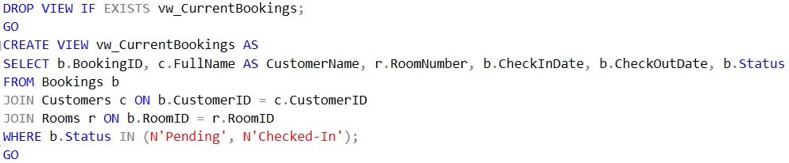

*Hình 4.1. Tạo khung nhìn view vw_CurrentBookings*

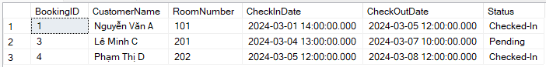

*Hình 4.2. Kiểm tra dữ liệu khung nhìn vw_CurrentBookings*

-- **2** Thống kê doanh thu từ các phòng: Để đánh giá hiệu suất hoạt động của từng loại phòng.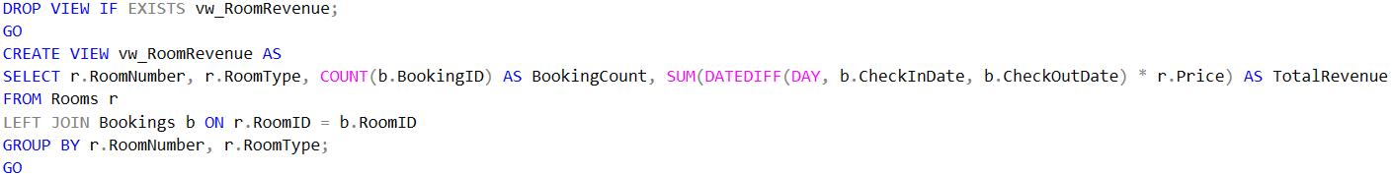

*Hình 4.3. Tạo khung nhìn view vw_RoomRevenue*

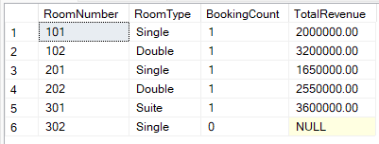

*Hình 4.4. Kiểm tra dữ liệu khung nhìn vw_RoomRevenue*

-- **3** Thống kê việc sử dụng dịch vụ: Giúp quản lý khách sạn theo dõi dịch vụ nào đang được khách hàng sử dụng nhiều nhất.

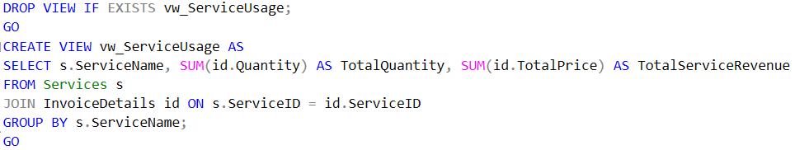

*Hình 4.5. Tạo khung nhìn view vw_ServiceUsage*

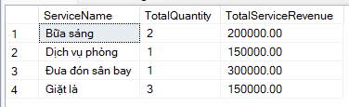

*Hình 4.6. Kiểm tra dữ liệu khung nhìn vw_ServiceUsage*

-- **4** Hiển thị thông tin về nhân viên: Để quản lý lịch làm việc của nhân viên.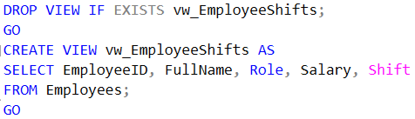

*Hình 4.7. Tạo khung nhìn view vw_EmployeeShifts*

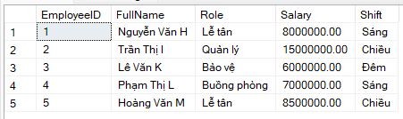

*Hình 4.8. Kiểm tra dữ liệu khung nhìn vw_EmployeeShifts*

-- **5** Hiển thị lịch sử sử dụng phòng trong vòng 1 tháng gần đây: Để theo dõi lịch sử thay đổi trạng thái của phòng (ví dụ: phòng nào đã được dọn dẹp, đã được đặt, v.v.).

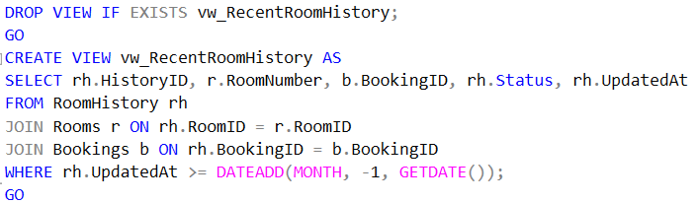

*Hình 4.9. Tạo khung nhìn view vw_RecentRoomHistory*

**

*Hình 4.10. Kiểm tra dữ liệu khung nhìn vw_RecentRoomHistory*

-- **6** Hiển thị lịch sử đặt phòng: Hiển thị lịch sử đặt phòng của từng khách hàng, bao gồm thông tin về số phòng, ngày nhận/trả phòng, trạng thái.

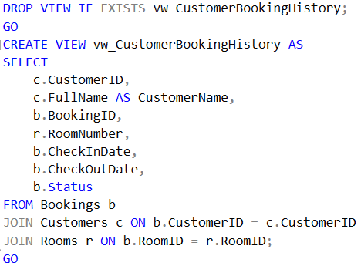

*Hình 4.11. Tạo khung nhìn view vw_CustomerBookingHistory*

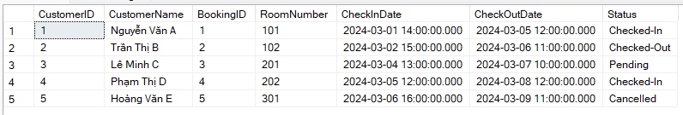

*Hình 4.12. Kiểm tra dữ liệu khung nhìn vw_CustomerBookingHistory*

-- **7** Thống kê các dịch vụ được sử dụng nhiều nhất: Thống kê các dịch vụ được sử dụng nhiều nhất, bao gồm tổng số lần sử dụng và doanh thu từ dịch vụ đó.

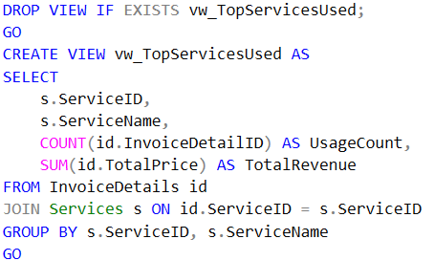

*Hình 4.13. Tạo khung nhìn view vw_TopServicesUsed*

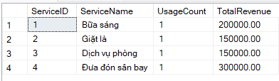

*Hình 4.14. Kiểm tra dữ liệu khung nhìn vw_TopServicesUsed*

-- **8** Danh sách các phòng đặt chưa thanh toán đầy đủ: Danh sách các đặt phòng chưa thanh toán đầy đủ, giúp theo dõi và quản lý công nợ của khách hàng.

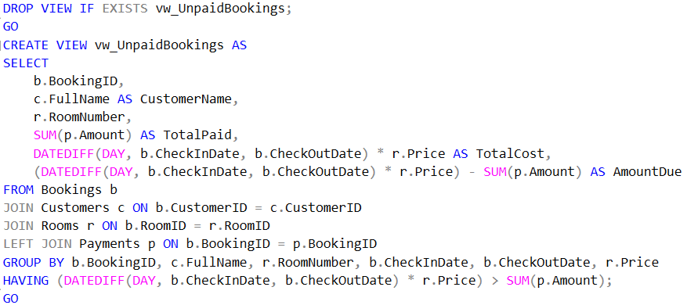

*Hình 4.15. Tạo khung nhìn view vw_UnpaidBookings*

**

*Hình 4.16. Kiểm tra dữ liệu khung liệu vw_UnpaidBookings*

-- **9** Báo cáo lương của nhân viên: Báo cáo lương của nhân viên, giúp quản lý theo dõi tổng chi phí nhân sự hàng tháng.

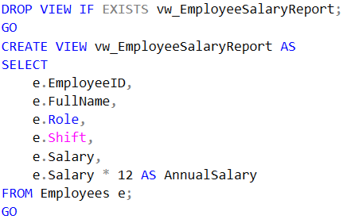

*Hình 4.17. Tạo khung nhìn view vw_EmployeeSalaryReport*

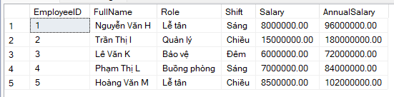

*Hình 4.18. Kiểm tra dữ liệu khung nhìn vw_EmployeeSalaryReport*

-- **10** Danh sách các phòng còn trống: Danh sách các phòng còn trống để đặt phòng.

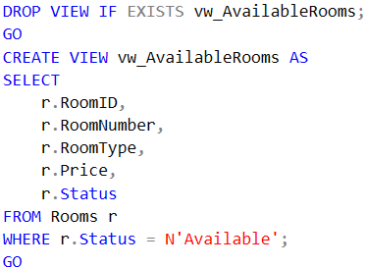

*Hình 4.19. Tạo khung nhìn view vw_AvailableRooms*

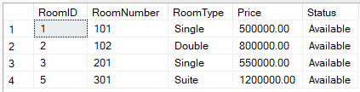

*Hình 4.20. Kiểm tra dữ liệu khung nhìn vw_AvailableRooms*

Những VIEW này giúp cải thiện hiệu suất truy vấn và hỗ trợ quản lý khách sạn dễ dàng hơn.

**CHƯƠNG 5. XÂY DỰNG CÁC PROCEDURE**

**5.1. Thủ tục lưu trữ Procedure trong chương trình quản lý khách sạn**

**1. Tự động hóa quy trình nghiệp vụ**

Xử lý đặt phòng: Procedure thực hiện kiểm tra phòng trống, ghi nhận thông tin đặt phòng và cập nhật trạng thái phòng chỉ trong một lần gọi.

Thanh toán hóa đơn: Procedure có thể tính tổng chi phí, bao gồm tiền phòng, dịch vụ và thuế, sau đó ghi nhận thanh toán.

**2. Tăng tính nhất quán**

Mọi thao tác nghiệp vụ phức tạp đều được đóng gói trong Procedure, đảm bảo mọi nơi trong hệ thống đều dùng chung logic, tránh sai lệch khi xử lý thủ công.

**3. Tăng hiệu suất**

Thực thi nhanh hơn: Procedure đã được biên dịch sẵn (pre-compiled) nên chạy nhanh hơn so với các truy vấn SQL thông thường.

Giảm tải cho ứng dụng: Toàn bộ logic xử lý được thực hiện ở tầng CSDL, ứng dụng chỉ cần gọi và nhận kết quả.

**4. Tăng bảo mật**

Người dùng không cần quyền truy cập trực tiếp vào các bảng dữ liệu, chỉ cần quyền thực thi Procedure, giúp bảo vệ dữ liệu nhạy cảm (doanh thu, lương nhân viên).

**5.2 Xây dựng các Procedure**

-- **1** Thêm dặt phòng

**Chức năng:**  
Thêm một đặt phòng mới vào bảng Bookings.

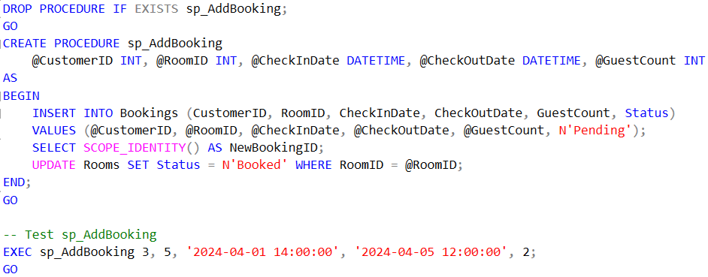

*hình 5.1. Tạo proceduce sp_AddBooking*

**

*Hình 5.2. Kiểm tra dữ liệu procedure sp_AddBooking*

-- **2** Thêm tính hóa đơn

**Chức năng:**  
Tính tổng tiền của hóa đơn dựa trên BookingID.

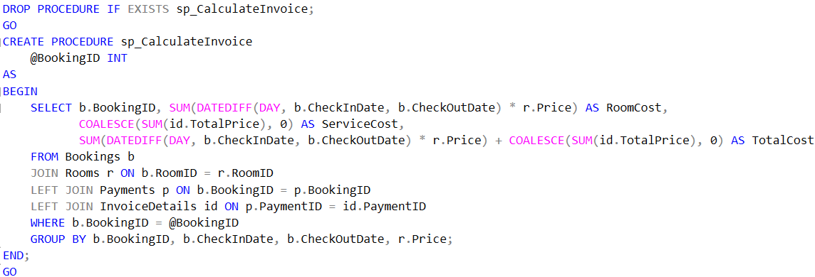

*Hình 5.3. Tạo procedure sp_CalculateInvoice*



*Hình 5.4. Kiểm tra dữ liệu procedure sp_CalculateInvoice*

-- 3 Thêm phương thức thanh toán

**Chức năng:**  
Thêm thông tin thanh toán mới vào bảng Payments dựa trên BookingID, số tiền và phương thức thanh toán.

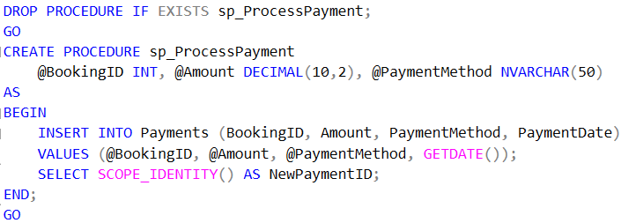

*Hình 5.5. Tạo procedure sp_ProcessPayment*



*Hình 5.6. Kiểm tra procedure sp_ProcessPayment*

-- **4** Thêm khách hàng mới

**Chức năng:**  
Thêm một khách hàng mới vào bảng Customers với các thông tin như họ tên, số điện thoại, email, địa chỉ, ngày sinh và giới tính.

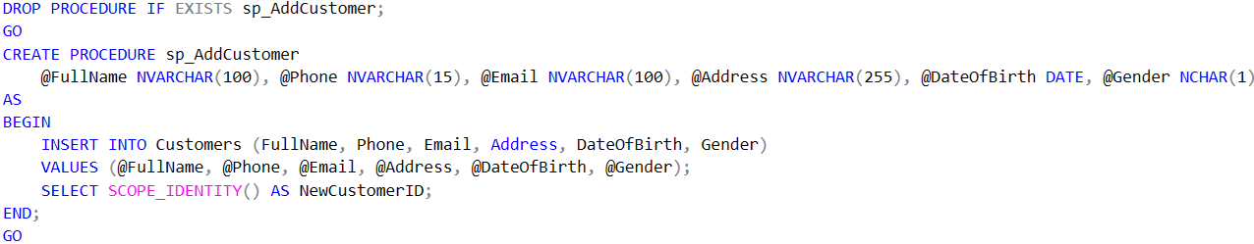

*Hình 5.7. Tạo procedure sp_AddCustomer*



*Hình 5.8. Kiểm tra procedure sp_AddCustomer*

-- **5** Cập nhật thông tin khách hàng

**Chức năng:**  
Cập nhật thông tin khách hàng dựa trên CustomerID.

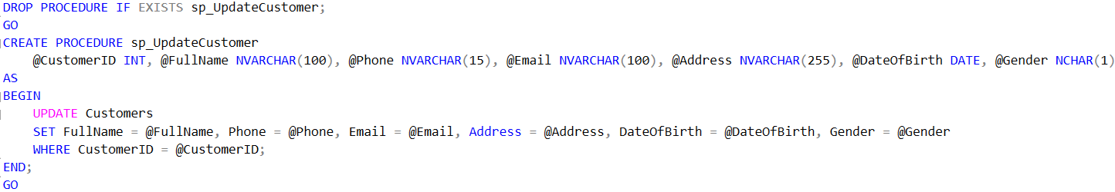

*Hình 5.9. Tạo procedure sp_UpdateCustomer*



*Hình 5.10. Kiểm tra procedure sp_UpdateCustomer*

-- **6** Xóa khách hàng

**Chức năng:**  
Xóa khách hàng khỏi hệ thống dựa trên CustomerID.

**Lưu ý:** Nếu khách hàng đã có dữ liệu liên quan trong Bookings hoặc Payments, có thể bị lỗi ràng buộc khóa ngoại.

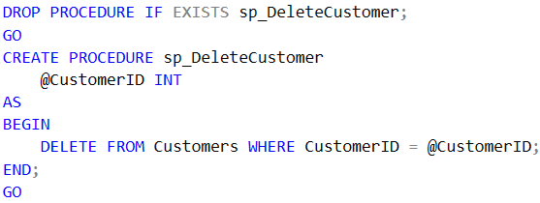

*Hình 5.11. Tạo procedure sp_DeleteCustomer*

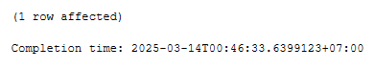

*Hình 5.12. Kiểm tra procedure sp_DeleteCustomer*

-- **7** Thêm dịch vụ mới

**Chức năng:**  
Thêm một dịch vụ mới vào bảng Services.

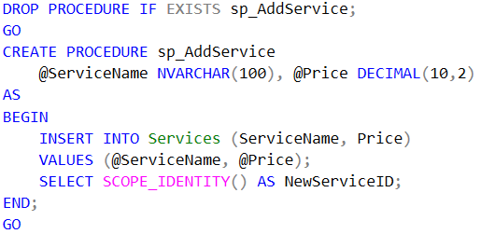

*Hình 5.13. Tạo procedure sp_AddService*

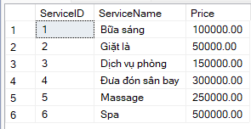

*Hình 5.14. Kiểm tra procedure sp_AddService*

-- **8** Cập nhật thông tin dịch vụ

**Chức năng:**  
Cập nhật tên và giá của dịch vụ dựa trên ServiceID.

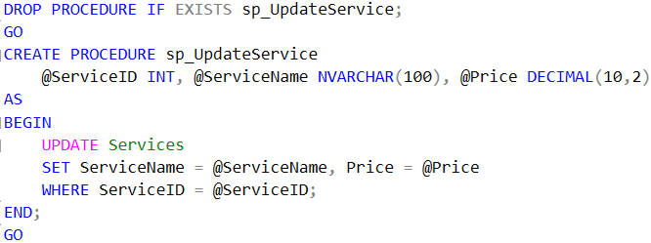

*Hình 5.15. Tạo procedure sp_UpdateService*



*Hình 5.16. Kiểm tra procedure sp_UpdateService*

-- **9** Xóa dịch vụ

**Chức năng:**  
Xóa một dịch vụ khỏi bảng Services dựa trên ServiceID.

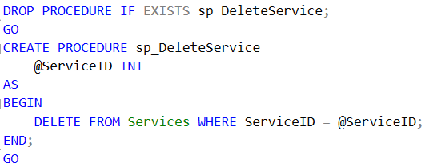

*Hình 5.17. Tạo procedure sp_DeleteService*

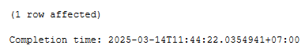

*Hình 5.18. Kiểm tra procedure sp_DeleteService*

-- **10** Lấy danh sách các phòng trống

**Chức năng:**Truy vấn danh sách các phòng có trạng thái Available.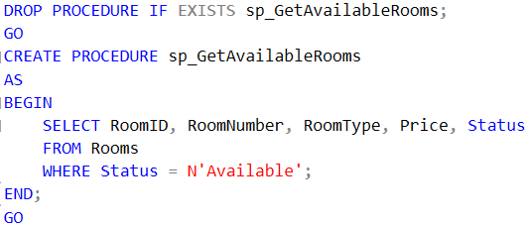

*Hình 5.19. Tạo procedure sp_GetAvailableRooms*

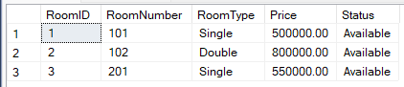

*Hình 5.20. Kiểm tra procedure sp_GetAvailableRooms*

**CHƯƠNG 6. XÂY DỰNG CÁC TRIGGER**

**6.1. Thủ tục đặt biệt Trigger trong chương trình quản lý khách sạn**

**1. Tự động cập nhật trạng thái phòng (Room Status)**

Khi có khách nhận phòng (Check-in), Trigger tự động đổi trạng thái phòng từ "Available" thành "Occupied".

Khi khách trả phòng (Check-out), Trigger tự động đổi trạng thái phòng thành "Available" hoặc "Cleaning".

Điều này giúp đảm bảo trạng thái phòng luôn đúng, giảm sai sót khi nhân viên quên cập nhật.

**2. Ghi nhận lịch sử sử dụng phòng (Room History)**

Khi có khách đặt phòng, nhận phòng hoặc hủy phòng, Trigger có thể tự động thêm bản ghi vào bảng RoomHistory để theo dõi toàn bộ lịch sử thay đổi trạng thái của từng phòng.

Điều này giúp quản lý dễ dàng tra cứu và kiểm tra lịch sử sử dụng phòng khi cần.

**3. Tự động tính toán hoặc kiểm tra dữ liệu**

Khi thực hiện thanh toán, Trigger có thể tự động kiểm tra tổng số tiền có đúng với chi tiết dịch vụ và tiền phòng hay không.

Khi thêm dịch vụ mới vào hóa đơn, Trigger có thể **cập nhật tổng tiền** trong hóa đơn chính (Invoice).

**4. Đảm bảo tính toàn vẹn dữ liệu (Data Integrity)**

Trigger giúp kiểm soát ràng buộc nghiệp vụ mà hệ quản trị không hỗ trợ trực tiếp.

Ví dụ: Không cho phép xóa nhân viên nếu nhân viên đó đang phụ trách các booking chưa hoàn thành, hoặc không cho phép đặt phòng nếu ngày nhận phòng trùng với thời gian đang có khách ở.

**5. Tự động thông báo hoặc ghi log sự kiện**

Trigger có thể ghi lại lịch sử thao tác của nhân viên, như ai cập nhật trạng thái phòng, ai hủy booking...

Những bản ghi này rất hữu ích khi kiểm tra log hoặc phục vụ công tác kiểm tra nội bộ (Audit).

**6.2. Xây dựng các Trigger**

-- **1** Chèn thêm Booking

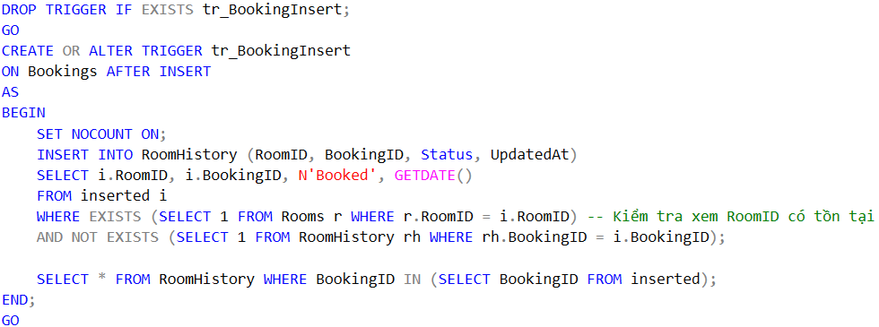

*Hình 6.1. Tạo trigger tr_BookingInsert*

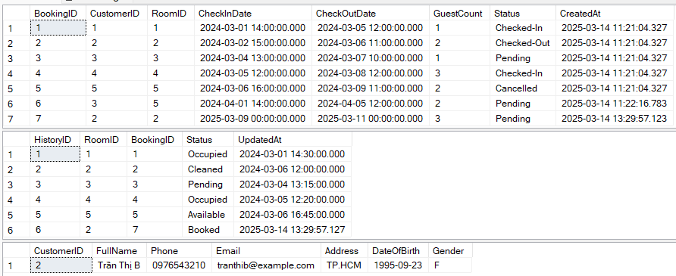

*Hình 6.2. Kiểm tra trigger tr_BookingInsert*

-- **2** Cật nhật trạng thái Booking

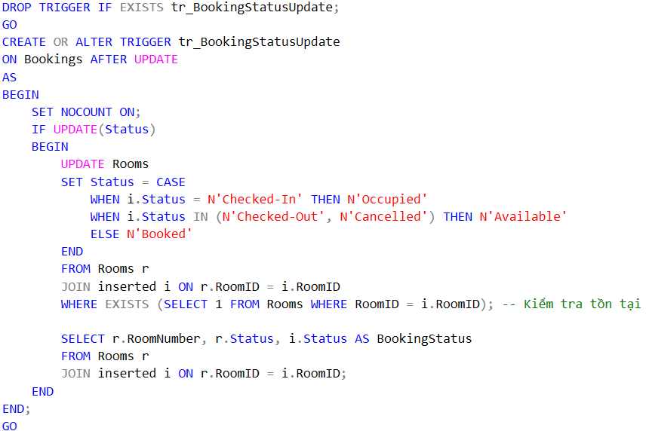

*Hình 6.3. Tạo trigger tr_BookingStatusUpdate*

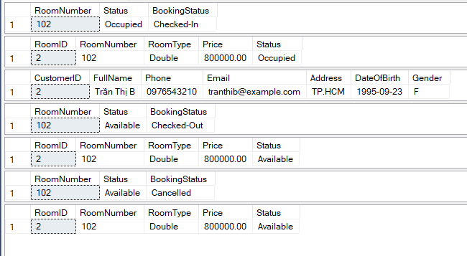

*Hình 6.4. Kiểm tra trigger tr_BookingStatusUpdate*

-- **3** Cập nhật trạng thái Room

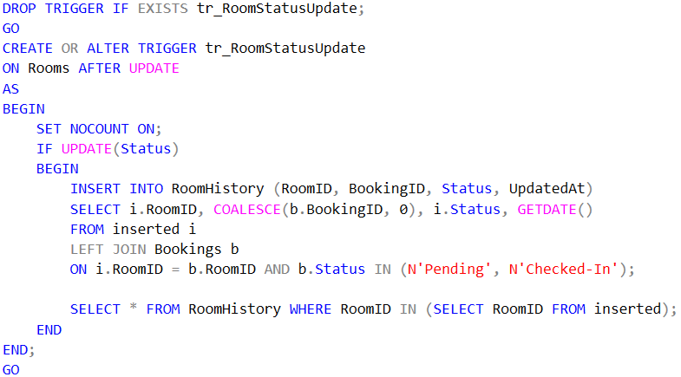

*Hình 6.5. Tạo trigger tr_RoomStatusUpdate*

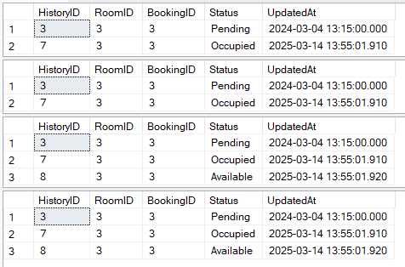

*Hình 6.6. Kiểm tra trigger tr_RoomS*

-- **4** Ngăn xóa khách hàng nếu họ có Booking đang hoạt động

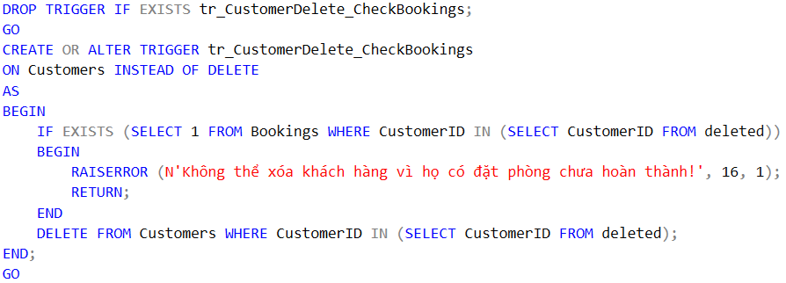

*Hình 6.7. Tạo trigger tr_CustomerDelete_CheckBookings*

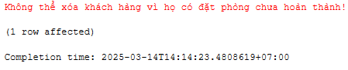

*Hình 6.8. Kiểm tra trigger tr_CustomerDelete_CheckBookings*

-- **5** Tự động cập nhật trạng thái Checked-Out nếu ngày trả phòng đã qua

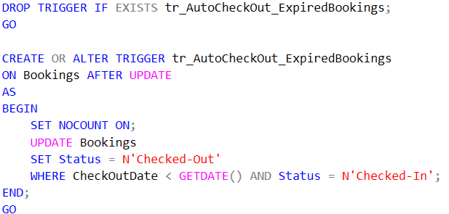

*Hình 6.9. Tạo trigger tr_AutoCheckOut_ExpiredBookings*

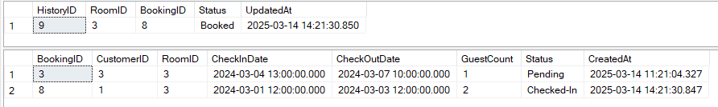

*Hình 6.10. Kiểm tra trigger tr_AutoCheckOut_ExpiredBookings*

-- **6** Lưu nhật ký khi cập nhật dịch vụ

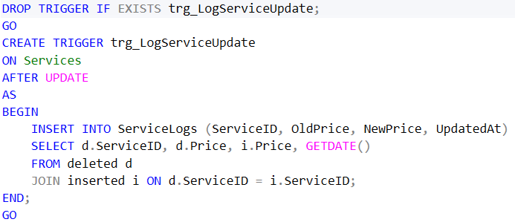

*Hình 6.11. Tạo trigger tr_LogServiceUpdate*



*Hình 6.12. Kiểm tra trigger tr_LogServiceUpdate*

-- **7** Ngăn xóa dịch vụ nếu dịch vụ đã từng được sử dụng trong hóa đơn

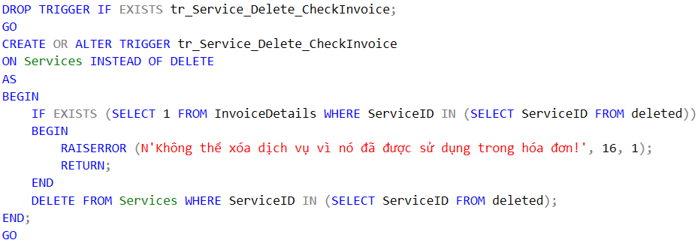

*Hình 6.13. Tạo trigger tr_Service_Delete_CheckInvoice*



*Hình 6.14. Kiểm tra trigger tr_Service_Delete_CheckInvoice*

-- **8** Ghi lại lịch sử thay đổi giá phòng vào bảng RoomPriceHistory

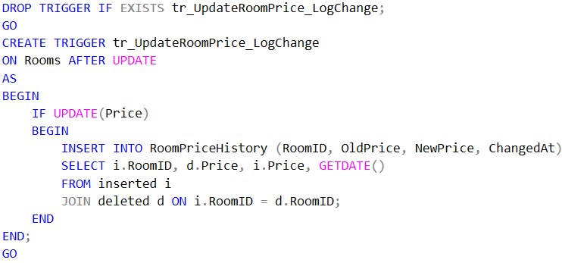

*Hình 6.15. Tạo trigger tr_UpdateRoomPrice_LogChange*



*Hình 6.16. Kiểm tra tigger tr_UpdateRoomPrice_LogChange*

-- **9** Tự động cập nhật trạng thái phòng khi đặt phòng

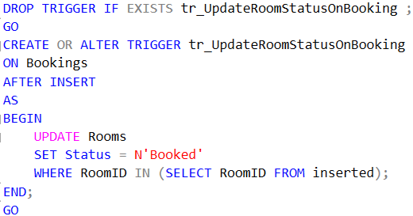

*Hình 6.17. Tạo trigger tr_UpdateRoomStatusOnBooking*

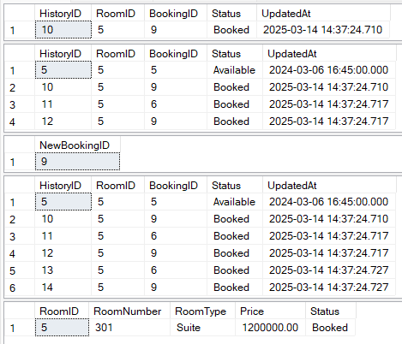

*Hình 6.18. Kiểm tra trigger tr_UpdateRoomStatusOnBooking*

-- **10** Ngăn chặn việc xóa phòng khi đang có khách ở

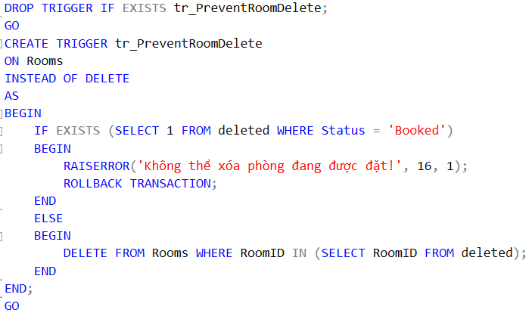

*Hình 6.19. Tạo trigger tr_PreventRoomDelete*

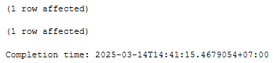

*Hình 6.20. Kiểm tra trigger tr_PreventRoomDelete*

**CHƯƠNG 7. PHÂN QUYỀN VÀ BẢO VỆ CƠ SỞ DỮ LIỆU**

**7.1. Tạo Login cho Manager và Receptionist**

Mục tiêu:

* Đảm bảo rằng ManagerLogin và ReceptionistLogin được tạo mới trên server.
* Nếu chúng đã tồn tại, phải xóa trước khi tạo mới.

Giải thích

* sys.server_principals chứa danh sách các logins của SQL Server.
* Kiểm tra nếu ManagerLogin hoặc ReceptionistLogin tồn tại thì xóa (DROP LOGIN).
* Tạo lại (CREATE LOGIN) với mật khẩu cố định.

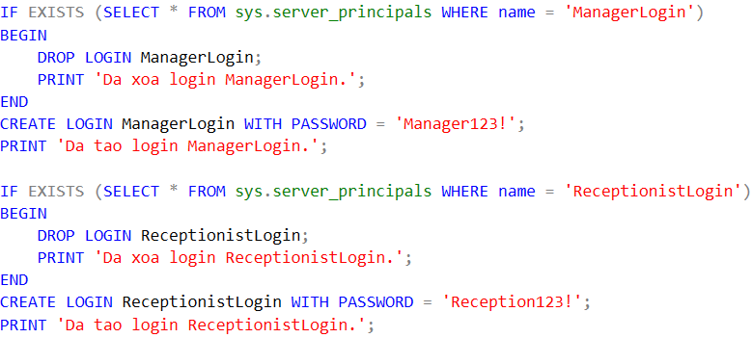

*Hình 7.1. Tạo login ManagerLogin và ReceptionistLogin với mật khẩu*

**7.2. Quản lý vai trò (Role)**

***7.2.1. Tạo và xóa vai trò HotelManager***

Mục tiêu:

* Đảm bảo rằng vai trò HotelManager luôn tồn tại ở trạng thái sạch.
* Xóa các thành viên trước khi xóa vai trò.

Giải thích

* Nếu HotelManager tồn tại, tìm tất cả thành viên của nó.
* Sử dụng CURSOR để duyệt và xóa từng thành viên khỏi vai trò.
* Xóa vai trò (DROP ROLE) rồi tạo lại (CREATE ROLE).

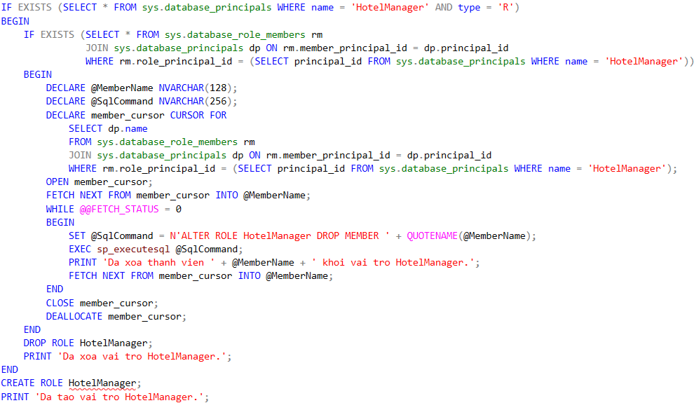

*Hình 7.2.1. Tạo vai trò HotelManager và xóa nếu đã tồn tại*

***7.2.2. Tạo và xóa vai trò Receptionist***

Tương tự như trên nhưng với Receptionist

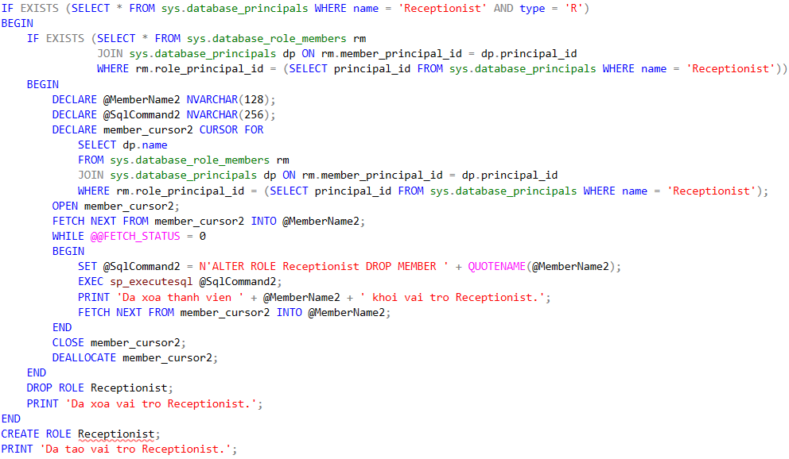

*Hình 7.2.2. Tạo vai trò Receptionist và xóa nếu đã tồn tại*

**7.3. Quản lý Users**

Mục tiêu: Tạo ManagerUser và ReceptionistUser, gán vào vai trò phù hợp.

Giải thích:

* Xóa và tạo lại ManagerUser, ReceptionistUser.
* Gán (ALTER ROLE ... ADD MEMBER) vào vai trò phù hợp.

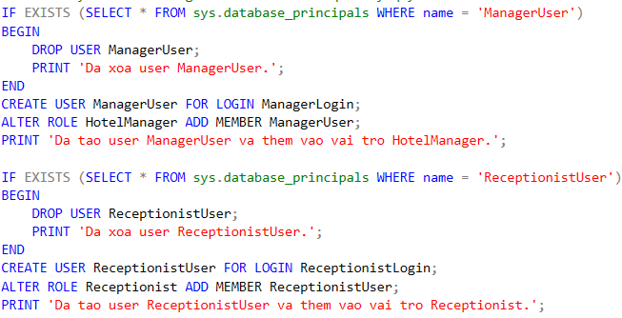

*Hình 7.3. Tạo user và gắn vào vai trò để quản lý quyền*

**7.4. Phân quyền**

***7.4.1. Receptionist***

Receptionist có quyền:

* Đọc, chỉnh sửa khách hàng & đặt phòng.
* Chỉ được xem danh sách phòng.
* Thực thi stored procedures (sp_AddBooking, sp_UpdateRoomStatus).

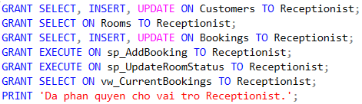

*Hình 7.4.1. Phân quyền cho Receptionist*

***7.4.2. HotelManager***

HotelManager có toàn quyền trên tất cả bảng.

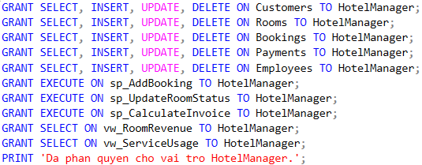

*Hình 7.4.2. Phân quyền cho HotelManager*

**7.5 Kiểm tra dữ liệu**

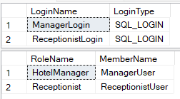

*Hình 7.5.1. Thông tin bảo mật*

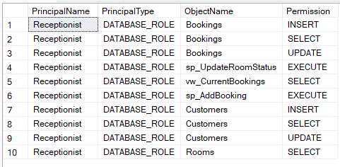

*Hình 7.5.2. Thông tin phân quyền với Receptionist*

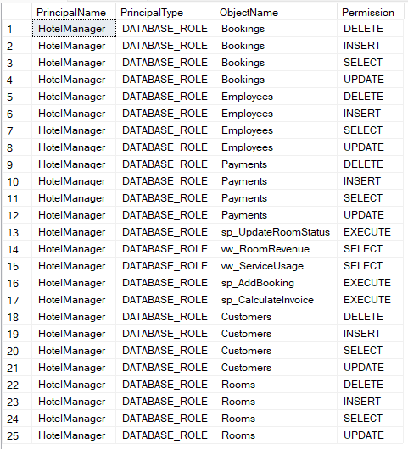

*Hình 7.5.3. Thông tin phân quyền với HotelManager*

**7.6. Sao lưu cơ sở dữ liệu**

Sao lưu cơ sở dữ liệu vào file HotelManagement_FullBackup.bak

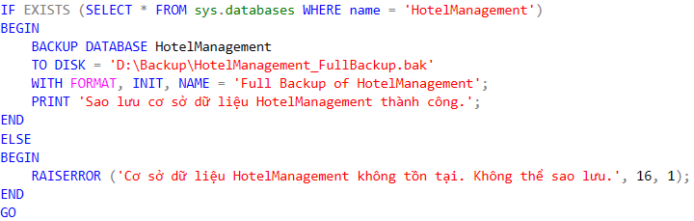

*Hình 7.6. Sao lưu cơ sở dữ liệu*

**KẾT LUẬN**

Quản lý khách sạn của hệ quản trị cơ sở dữ liệu được xây dựng có thể mang lại nhiều ưu điểm nổi bật, hỗ trợ đắc lực cho công tác quản lý thông tin khách hàng, đặt phòng, dịch vụ và thanh toán. Hệ thống được thiết kế theo mô hình dữ liệu quan hệ chặt chẽ, đảm bảo tính logic, tính toàn vẹn và dễ dàng mở rộng khi có nhu cầu. Quá trình lưu trữ, truy xuất và cập nhật thông tin diễn ra nhanh chóng, giúp nhân viên tiết kiệm thời gian làm việc và giảm thiểu sai sót so với quản lý thủ công. Đồng thời, việc ứng dụng cơ sở dữ liệu còn giúp ban quản lý khách sạn theo dõi toàn bộ hoạt động kinh doanh theo thời gian thực, nắm bắt được tình trạng phòng trống, lượng khách lưu trú, doanh thu theo từng giai đoạn. Không chỉ hỗ trợ tác nghiệp hàng ngày, hệ cơ sở dữ liệu còn đóng vai trò quan trọng trong việc phục vụ báo cáo thống kê, cung cấp thông tin đầy đủ, kịp thời và chính xác để ban lãnh đạo ra quyết định hiệu quả.

Tuy nhiên, bên cạnh những ưu điểm kể trên, hệ cơ sở dữ liệu vẫn còn tồn tại một số hạn chế cần tiếp tục cải thiện trong tương lai. Hệ thống hiện tại mới chỉ đáp ứng được các yêu cầu quản lý cơ bản, chưa tích hợp các chức năng nâng cao như phân tích dữ liệu, dự đoán xu hướng kinh doanh hay tự động cá nhân hóa dịch vụ theo sở thích của từng khách hàng. Khả năng tương tác giữa người dùng và hệ thống còn đơn giản, giao diện chưa thực sự thân thiện và trực quan, gây khó khăn cho những nhân viên chưa có nhiều kinh nghiệm với công nghệ. Vấn đề bảo mật dữ liệu cũng là một thách thức, đặc biệt trong bối cảnh thông tin khách hàng ngày càng được coi là tài sản quý giá, đòi hỏi hệ thống phải có các cơ chế bảo mật tốt hơn, như mã hóa dữ liệu, phân quyền truy cập chặt chẽ và ghi log hoạt động người dùng để kiểm soát rủi ro rò rỉ thông tin.

Trong tương lai, hệ cơ sở dữ liệu quản lý khách sạn có thể phát triển theo hướng mở rộng tích hợp với các công nghệ hiện đại nhằm nâng cao chất lượng quản lý và dịch vụ. Hệ thống có thể bổ sung các tính năng phân tích dữ liệu lớn (Big Data) và trí tuệ nhân tạo (AI) để khai thác thói quen, hành vi tiêu dùng của khách, từ đó cá nhân hóa dịch vụ và gia tăng trải nghiệm cho khách lưu trú. Bên cạnh đó, hệ thống cũng có thể liên kết trực tiếp với các nền tảng đặt phòng trực tuyến, ứng dụng di động và các cổng thanh toán điện tử, tạo nên một hệ sinh thái quản lý khách sạn thông minh, tiện lợi, đáp ứng nhu cầu chuyển đổi số và nâng cao năng lực cạnh tranh của khách sạn trong môi trường kinh doanh hiện đại.

**DANH MỤC TÀI LIỆU THAM KHẢO**

1. Nguyễn Xuân Phong (2015), *Giáo trình Hệ quản trị cơ sở dữ liệu*, NXB Giáo dục Việt Nam
2. Trần Văn Lợi (2020), *Cơ sở dữ liệu và ứng dụng*, Đại học Bách khoa Hà Nội.
3. Silberschatz, A., Korth, H. F., & Sudarshan, S. (2020), *Database System Concepts (7th Edition)*, McGraw-Hill Education.
4. Elmasri, R., & Navathe, S. B. (2016), *Fundamentals of Database Systems (7th Edition)*, Pearson Education.
5. Date, C. J. (2019), *An Introduction to Database Systems (8th Edition)*, Addison-Wesley.